目录
摘要 1
Abstract 2
绪论 3
第1章 数字图像处理基础 5
1.1 数字图像简介 5
1.2 色彩系统 6
1.3 调色板 8
1.4 设备相关位图和设备无关位图 8
1.5 实现DIB函数库 10
第2章 指纹识别技术简介 12
2.1. 生物识别技术的发展及现状 12
2.2. 指纹识别技术简介 13
2.3. 指纹识别系统工作原理 15
第3章 指纹识别系统的图像增强算法研究 17
3.1. 指纹图像增强算法流程 17
3.2. 归一化处理与指纹背景区域的去除 17
3.3. 方向场计算 20
3.4. 频率场计算 24
3.5. Gabor滤波 24
3.6. 二值化 26
3.7. 细化 27
第4章 细节点提取及特征匹配简介 30
4.1. 指纹的特征 30
4.2. 细节点提取概述 31
4.3. 特征匹配概述 32
结束语 34
致谢 35
参考文献 36
部分源程序 37
1 DIB函数库 37
2 归一化处理及背景去除 41
3 方向场计算 47
4 频率场计算 48
5 Gabor滤波 51
6 指纹图像二值化 53
7 指纹图像细化 55
8 细节点提取 57

摘要
指纹识别技术是当今最为成熟的生物识别技术之一，它在准确性、实时性、性价比、方便性等很多方面已达到商用化的要求，并已经在得到了越来越广泛的应用。指纹图像是一种特殊的具有方向性和频率特性的纹理图像，在实时指纹识别系统中, 图像增强效果的好坏将影响特征提取及指纹鉴别的识别率。
本文详细介绍了指纹图像预处理的相关技术，包括图像归一化、方向场和频率场的求取、用Gabor滤波器实现图像增强、二值化及细化等，并用Visual C++实现了预处理的全部过程。
文章最后简单介绍了细节点提取和特征匹配的基础知识。实验表明，我们的方法在处理各种指纹图像时有较好的准确性和鲁棒性。
关键词：指纹增强 方向场 频率场 Gabor滤波

Abstract
The recognition technology of fingerprint is one of the ripest biometric recognition technology nowadays, it has been in a lot of of accuracy, real-time character, cost performance, convenience,etc. and can meet the requirement of commercialization.Now it is getting more and more extensive application. Fingerprint image is a special image that has characters of direction and frequency.Designing a filter plays a key important role in the fingerprint image enhancement algorithms. The quality that the image strengthens will influence the discernment rate.
This text introduces the relevant technology of the fingerprint image preprocessing in detail , including image normalization,the calculation of orientation field and frequency field,fingerprint enhancement with Gabor filter, binarization method of fingerprint images and thinning methods ,etc., All codes of the preprocessing has been finished with Visual C ++.
Finally this paper introduces some rudimentary knowledge about the minutia match briefly .Experimental results show that our enhancement algorithm makes the performance of the fingerprint verification system more robust with respect to the quality of input fingerprint images.
KeyWords: fingerprint image enhancement,orientation field,frequency field ,Gabor filter

绪论
指纹识别技术是最早的通过计算机实现的身份识别手段，它在今天也是应用最为广泛的生物特征识别技术。过去，它主要应用于刑侦系统。近几年来，它逐渐走向市场更为广泛的民用市场。
相对于其它身份认证技术，自动指纹识别是一种更为理想的身份确认技术，用自动指纹识别不仅具有许多独到的信息安全优点，更重要的是还具有很高的实用性、可行性，具体体现在以下几个方面：
每个人的指纹是独一无二的，两人之间不存在着相同的手指指纹。
每个人的指纹是相当固定的，不会随着人的年龄的增长或身体健康程度的变化而变化，但是人的声音等却存在较大变化的可能。
第三，指纹样本便于获取，易于开发识别系统，实用性强。目前已有标准的指纹样本库，方便了识别系统的软件开发；另外，识别系统中完成指纹采样功能的硬件部分也较易实现。而对视网膜则难于采样，也无标准的视网膜样本库供系统软件开发使用，这就导致视网膜识别系统难以开发，可行性较低。
第四，一个人的十指指纹皆不相同，这样可以方便地利用多个指纹构成多重口令，提高系统的安全性。
第五，指纹识别中使用的模板并非最初的指纹图，而是由指纹图中提取的关键特征，这样使系统对模板库的存储量较小。另外，对输入的指纹图提取关键特征后，可以大大减少网络传输的负担，便于实现异地确认，支持计算机的网络功能。
在现代的科学研究领域，指纹的识别属于“模式识别”领域。通过ＣＭＯＳ摄像头提取指纹，然后输入计算机，再通过一系列复杂的指纹识别算法，现代技术就能在极短的时间内完成任何人的身份识别认证。 可以说，指纹识别实现了身份鉴定领域的世纪革命。
那么指纹识别产品是否有市场呢？毕竟现在并不是每一个拥有电脑的人都需要花很多钱用这样稀罕的硬件设备对系统进行保护。针对这个问题，专家指出：目前这种技术还没有向家用型普及，只是为商业界、政府机关资料保护与控管提供解决方案。另外它还可以集成在一些大型安全设备中，比如说门禁管制、智能大楼等等。所以说，它的市场定位也是在商用方面。
自动指纹识别系统（AFIS）的性能的测试和评估也是重要的问题。对于指纹系统评价的三个重要的指标是：拒识率FRR、误识率FAR、识别速度。市场上指纹公司给出的指纹算法性能指标没有什么说服力，不同公司的系统性能也没有可比性，而指纹公司出于各自利益问题，往往随意夸大指纹识别系统的技术指标。过去AFIS研究者一般采用美国中央情报局的NIST4、NIST9、NIST14、NIST24等指纹数据库，但该指纹库图像数量并不丰富，而且都是基于油墨按压产生的指纹和光学传感器采集的指纹。2000年国际模式识别协会IAPR（International Association of Pattern Recognition）举办了一次指纹认证竞赛，制定了一套标准的测试标准和FVC2000指纹测试数据库。这套标准的提出，对于AFIS的研究具有很重要的意义。
总之，指纹技术是一种比较理想的安全认证技术，由于具有广阔的市场前景，也受到了越来越广泛的重视，国外很多著名的IT厂商、电子厂商都在积极推进AFIS技术的研究工作。从硬件的角度说，半导体传感器由于具有价格和体积的优势，易于集成的优点，必将取代过去传统的光学传感器，成为市场的绝对主流。 软件上AFIS的识别算法的研究也将主要集中在各种嵌入式系统和互联网的应用上，手持式设备、个人电脑等消费类电子产品将成为AFIS系统最主要的市场。AFIS在未来也将广泛应用在互联网上，网络信息安全、电子商务将为AFIS开辟更广阔的市场空间。

数字图像处理基础

数字图像简介
指纹识别和数字图像处理有重要关系，可以说，数字图像处理技术是指纹识别技术的基础，正是由于当今数字图像处理技术的进步，以指纹识别技术为基础的产品才离我们越来越近。因此，有必要学习一下数字图像处理的基础知识。
本章介绍VC图像编程的基础知识。包括数字图像和调色板等基本概念，设备相关位图和设备无关位图的概念，操作调色板的方法，最后构造了一个DIB处理函数库，并且实现了DIB位图的读写等。
数字图像处理是指对图像进行变换，传送，存储，增强，复原，编码，显示，重建等各种操作。图像处理分为模拟处理和数字处理，本文只介绍数字处理。
数字处理是人类视觉延伸的重要手段。数字处理对于军事，经济和医学具有重要意义。例如，用红外线遥感和微波遥感可以透过植被侦察到隐藏的武器；利用资源卫星可以探明地下水何况藏等；利用X射线脑断层成像技术可以获得脑内部图像；以图像处理为基础的自动指纹识别系统已经应用于很多领域。图像处理在国家安全，经济发展，日常生活中充当着越来越重要的角色，对国计民生有着不可估量的作用。
数字图像获取基本步骤包括成像系统，采样系统和量化器。如图1-1所示。
图 1-1 数字图像的获取
图像的量化精度是指图像的分辨率和颜色深度。
分辨率是指图像数字化的精细程度，分为显示分辨率和图像分辨率两种。图像分辨率的实质是单位长度内的像素数，常用每英寸内的点数表示，说明了图像的实际精密度。显示分辨率则指数字图像在输出设备上能够显示的像素数目和像素之间的间距，说明了图像的表现精密度。
颜色深度用每一像素颜色值的二进制位数表示。例如16色位图每个像素用4位二进制数表示，而256色位图每个像素用8位二进制数表示。颜色深度越大表示所能表示的像素颜色数目越多，显示的图像也就越逼真。

色彩系统
世界是丰富多彩的，尽管自然界有多种多样的颜色，但人类却发现只用简单的色彩系统就可以描述出世界的面貌。色度学理论认为，任何颜色都可以由R,G,B三种基本颜色按不同比例混合得到。有多种色彩系统，如RGB,CMY/CMYK,YIQ,HIS,YUV和YCbCr等。这些色彩其实都是基于RGB色彩系统的，只是用途各异，他们之间可以按一定的关系进行转换^{[1]}。

RGB色彩系统
用红，绿，蓝三种颜色分量表示数字图像像素的颜色值。我们熟悉的计算机屏幕显示通常用的是RGB色彩系统。

CMY/CMYK色彩系统
CMY(Cyan/Magenta/Yellow青/紫红/黄)或CMY(Cyan/Magenta/Yellow/Black 青/紫红/黄/黑)常用于印刷，它是通过色彩的相减来产生其他颜色的，因此也叫减法合成系统（Subtractive Color Synthesis）。CMY与 RGB之间的转换关系是：
C=255-R
M=255-G
Y=255-B
CMYK与 RGB之间的转换关系是：
K=min(C,M,Y)
C=C-K
M=M-K
Y=Y-K

YIQ色彩系统
YIQ色彩系统广泛用于北美的电视系统。Y表示颜色的明视度及亮度，实际是颜色的灰度值；I ,Q表示色调，描述图像的色彩和饱和度。YIQ与RGB之间的转换关系是：
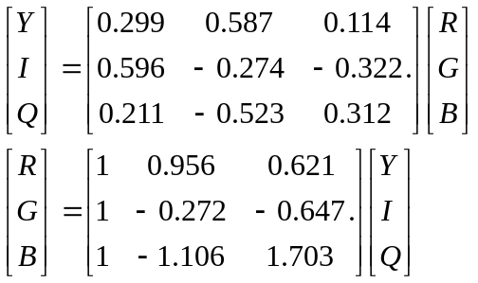

HIS色彩系统
HIS色彩系统通过色调(Hue)，饱和度(Saturation)和亮度(Intensity)来表示物体的颜色。色调表示图像基本的纯色；饱和度表示颜色中白光的比例；亮度表示颜色中黑光的比例。此方法比较适合人的视觉感受。HIS与RGB之间的转换关系是：
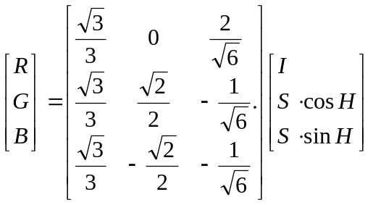

YUV色彩系统
YUV色彩系统广泛用于欧洲的电视系统，其基本特征是将亮度信号与色彩信号分开表示。Y表示亮度，U,V是两个彩色分量，表示色差，一般是蓝色和红色的相对值。YUV与RGB的转换关系如下：
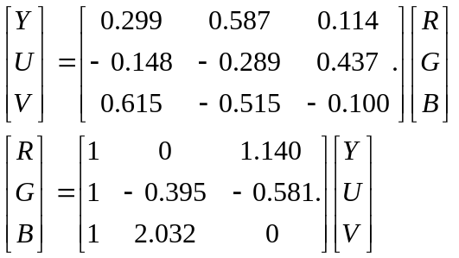

YcbCr色彩系统
YcbCr色彩系统由YUV色彩系统衍生而来。其中Y表示明视度；Cb,Cr由U,V作少量调整得到的。YCbCr和RGB之间的转换关系是：
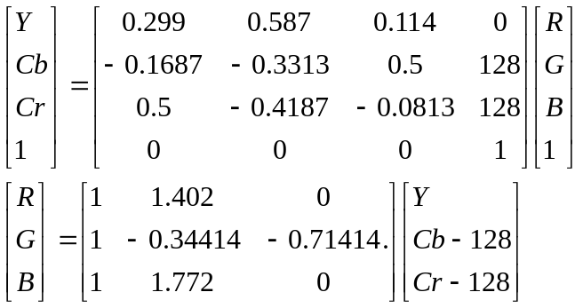

调色板

基本概念
调色板（Palette）也叫颜色查找表，是指在一幅图像中出现最频繁的16或256种颜色组成的颜色表。对这些颜色按4位或者8位，即0-15或0-255进行编号，每一编号代表R G B3个分量24位的颜色值。使用调色板的图像叫做调色板图像。注意对于调色板图像，它们的像素值不是颜色值而是颜色在调色板中的索引。

设备相关位图和设备无关位图

位图简介
设备相关位图(DDB)和设备无关位图(DIB)是有着密切联系的两种位图，Windows3.0以前版本只支持DDB,Windows3.1以上版本才支持DIB。
以下是DDB位图格式在windows.h中的定义^{[10]}:
/* DDB头 */
typedef struct tagBITMAP
{
LONG bmType; //位图类型，必须为0
LONG bmWidth; //位图宽度
LONG bmHeight; //位图高度
LONG bmWidthBytes;//位图每一行中的字节数
WORD bmPlanes; //颜色层数
WORD bmBitsPixel;//每一像素所占的位数
LPVOID bmBits; //存放像素值内存块的首地址
} BITMAP, *PBITMAP, NEAR *NPBITMAP, FAR *LPBITMAP;
Windows DIB结构上包括位图文件头(BITMAPFILEHEADER)，位图信息头(BITMAPINFOHEADER)，调色板(Palette)和位图像素数据(DIB Pixels)等4部分。各部分结构如下：
位图文件头
位图信息头
调色板数据
像素数据
图1-2 位图文件格式
//位图文件头
typedef struct tagBITMAPFILEHEADER {
WORD bfType;//必须为0x424d,即字串“BM”
DWORD bfSize;//文件大小
WORD bfReserved1;//保留字
WORD bfReserved2;// 保留字
DWORD bfOffBits;//表示文件头到位图数据的偏移字节数
} BITMAPFILEHEADER, FAR *LPBITMAPFILEHEADER, *PBITMAPFILEHEADER;
//位图信息头
typedef struct tagBITMAPINFOHEADER{
DWORD biSize;//结构长度，即sizeof(BITMAPINFOHEADER)
LONG biWidth;//位图宽度
LONG biHeight;//位图高度
WORD biPlanes;//必须为1
WORD biBitCount;//位图的颜色位数，可取1，4，8，24，32
DWORD biCompression;//位图数据是否压缩，BI_RGB表示未压缩
DWORD biSizeImage;//位图在内存中实际占用的字节数
LONG biXPelsPerMeter;//目标设备的水平分辨率
LONG biYPelsPerMeter; //目标设备的垂直分辨率
DWORD biClrUsed;//位图实际用到的颜色数，0表示用到的颜色数为2^ biBitCount
DWORD biClrImportant;//重要颜色数，0表示所有颜色都重要
} BITMAPINFOHEADER, FAR *LPBITMAPINFOHEADER, *PBITMAPINFOHEADER;
注意：biSizeImage不一定等于biWidth* biHeight* biBitCount，而是等于biWidth’* biHeight* biBitCount,其中biWidth’为位图宽度4字节对齐后的数值。可用如下的宏来解决这一问题：
#define WIDTHBYTES(bits) ((bits+31)/32*4)
其中bits得值等于biWidth * biBitCount。

调色板
调色板由很多叫RGBQUAD的结构数组组成。调色板不是位图必需的一部分，一般真彩位图没有调色板，非真彩位图的调色板数组的项数在数值上等于biClrUsed或2^ biBitCount。RGBQUAD结构如下：
typedef struct tagRGBQUAD {
BYTE rgbBlue;//蓝颜色分量
BYTE rgbGreen; //绿颜色分量
BYTE rgbRed; //红颜色分量
BYTE rgbReserved;//保留
} RGBQUAD;

位图像素数据
对于调色板位图，图像数据就是像素颜色值在调色板中的索引；对非调色板位图如真彩位图，图像数据就是实际的RGB值。注意，对于2色位图，一个字节表示8个像素；对16色位图，一个字节表示2个像素；对256色位图，一个字节表示一个像素；而对24位的位图，3个字节才表示一个像素。另外，位图的数据存储比较特殊，是从下至上，从左至右存储的。因此从位图数据中首先读到的是图像左下角的像素。

实现DIB函数库
本函数库主要实现DIB位图文件的读写，位图的显示，位图各种信息的获取等操作。主要函数的声明如下，源代码见附录^{[1]}。
/********************************************
把位图显示在指定的设备环境中
********************************************/
BOOL PaintDIB(HDC hDC, LPRECT lpDCRect, HDIB hDIB, LPRECT lpDIBRect, CPalette *pPal);
/********************************************
返回位图的数据指针首地址
********************************************/
LPBYTE FindDIBBits(LPBYTE lpDIB) ;
/********************************************
返回位图调色板的大小
********************************************/
WORD PaletteSize(LPBYTE lpDIB) ;
/********************************************
返回位图的颜色数目，0表示24位位图
********************************************/
WORD DIBNumColors(LPBYTE lpDIB) ;
/********************************************
保存位图文件
********************************************/
bool SaveDIB(HANDLE hDIB, CFile &f);
/********************************************
装入位图文件到内存
********************************************/
HDIB ReadDIBFile(CFile &f);
/********************************************
返回位图的宽度
********************************************/
DWORD DIBWidth(LPBYTE lpDIB) ;
/********************************************
返回位图的高度
********************************************/
DWORD DIBHeight(LPBYTE lpDIB) ;
/********************************************
返回位图的每一行包含的字节数
********************************************/
DWORD BytesPerLine(LPBYTE lpDIB) ;

第2章 指纹识别技术简介

生物识别技术的发展及现状
很多系统需要使用个人识别系统来对人员进行验证或检验，这些系统的目的是保证某种服务只能让合法用户进入^{[5]}。个人识别系统应用的例子有大厦的安全通入, 计算机系统, 膝上计算机,手机, 以及自动取款机ATM等。在没有强健的个人识别功能时，这些系统很容易受到欺骗攻击。简单的说，生物识别是指根据人的身体/物理特性或行为特点来自动的辨别出这个人的技术。通过生物识别技术,有可能通过”他是谁”而不是”他有什么”(如身份证) 辨别出某个人。
数千年来人类已经用身体特性比如脸,声音, 步姿来认识彼此.在19世纪中叶,巴黎警察局分局罪犯识别队长Alphonse Bertillon,使用了一种用身体测量数据来辨认罪犯的方法。类似他的方法,在19世纪末,人们发现了更多的有效实用的指纹识别方法.在这个发明不久,很多法律执行部门使用这种方法记录罪犯的指纹并存入数据库(实际是一个卡片文件)。然后,犯罪现场遗留的指纹被提取和数据库中的指纹匹配来确定罪犯的身份。生物识别技术不仅在法律执行辨别罪犯(比如违法行为,辨别敏感工作人员,亲子鉴定,辩论,罪犯辨认) 中有广泛应用。它在民用项目中也正被越来越多的用于个人识别。
生理特征必须满足以下要求才能作为生物识别的特征
- 普遍性:每个人都应当有这种特性。
- 特殊性:任何两个人在这种特性上应是充分不同的。
- 永久性:这种特性(关于匹配标准)应当是持久不变的。
- 可被采集性: 这种特性应当能用数据测量表示。
但是，在一个实用的生物识别系统中(比如用生物技术进行个人识别),有很多其他问题需要考虑,包括：
- 性能:识别的精确性和速度;
- 可接受性:表明人们愿意在日常生活中用这种生物识别技术的程度；
- 抗欺骗性:反映系统系统防止被欺骗的能力；
一个实用的生物识别系统应能满足指定的识别精度,速度,资源需求,对用户无害,被用户广泛接受,对各种欺骗和攻击有足够的鲁棒性。
现在有很多的生物特性可以用来作人的身份识别，并且它们已经在各种不同的应用中被使用着。每个生物特征有它的优势和弱点, 而且随着应用不同，选择也不同。如脱氧核糖核酸 (DNA)技术，脸部特征识别技术，手掌红外线温谱图识别技术，手掌和手指几何学技术，虹膜识别技术，掌印识别技术，视网膜扫描识别技术，签名识别技术，声音识别技术和指纹识别技术。其中DNA技术识别周期长，不适用于在线的自动生物识别系统；现在脸部特征识别技术的性能已经被用于商用化，但是他们在脸部图像的获取方面加入了很多限制，有时候需要固定的简单的背景或特殊的照明，这些系统在识别完全不同环境下获取的脸部图像时有困难，在没有任何前后关系信息的情况下，仅仅依靠脸部图像能否在很多人中足够的辨认出一个人来还是个问题；温谱图技术进行识别的优点是不需要接触，并且是非接触性的，缺点是红外线传感器价格非常昂贵；手掌和手指几何学技术的优点是技术简单，比较容易使用并且投资少，环境因素如干燥的天气，或干燥的皮肤，对系统精确度无任何不利影响缺点是区分度不是很好，不能用于很多人的生物识别系统；当前虹膜识别系统的准确性和速度很鼓舞人，已经适合用于大范围的识别系统,系统造价也比较低；掌印识别指纹识别相对于指纹识别有更大的区分度，其缺点是由于掌印扫描仪需要扫描很大面积，因此和指纹传感器相比，他们的体积较大，价格较贵；视网膜识别缺点是需要使用者和目镜接触，同时视网膜能显示某些疾病的信息，这影响了公众对视网膜识别技术的接受程度；签名识别技术的缺点是同一人的签名在不同时间经常有很大差异，并且签名很容易被伪造；声音识别技术缺点和签名类似，即声音的特征常常会因年龄，疾病（如感冒），心理状态而改变，并且声音识别的区分度不是很好，不能用于大范围人群的识别；指纹识别系统的优点是人们对其已有广泛研究，识别的准确性和速度已经很高，其缺点是当前指纹识别需要很多计算机资源，特别是工作在识别模式中时;另外由于基因，年龄，环境，职业等原因一些人的指纹可能不适合自动识别（如工人的手指可能会有很多切伤或擦伤的疤痕）。
现在的指纹识别技术在准确性和速度方面和人们的需求还有一定差距，因此在指纹识别算法方面的研究有很大意义。

指纹识别技术简介
指纹识别系统是集计算机、网络、光电技术、图像处理、智能卡、数据库技术等于一体的综合性的高技术。指纹识别是最重要的生物识别方法之一,最早应用在司法领域， 随着社会信息化的发展,其应用领域也不断扩展,例如应用在门禁控制、考勤管理、数据加密等领域。
指纹识别系统由离线和在线部分两部分组成.在系统的离线部分,用指纹采集仪采集指纹,提取出细节点,然后将细节点保存到数据库中,形成指纹模板库.在系统的在线部分,用指纹采集仪采集指纹,提取出细节点,然后将这些细节点与保存在数据库中模板细节点进行匹配,判断输入细节点与模板细节点是否来自同一个手指的指纹。
指纹识别系统应具有如下特点：可靠性，快捷性，灵活性，可接受性，安全性，方便性，兼容性，实时性。
早在1880 年英国人亨利·福兹就提出了用指纹识别系统识别犯罪。到20 世纪70 年代, 由于计算机的广泛应用和模式识别理论的发展, 人们已开始研究使用计算机进行指纹的自动识别。目前世界各国都在争先研究和开发实用指纹识别系统。到20 世纪70 年代末, 一些实用系统已经出现。
指纹识别目前在国内乃至世界上仍未普及的主要原因是: (1) 速度慢: 目前一般系统辨别时需要数秒钟甚至更长; (2) 价格高: 系统过于昂贵;(3) 性能差: 错误拒读率(FRR ) 和错误接受率(FAR) 过高。目前市场上出现的系统一般FRR < 3% , FAR< 1/10⁶

指纹识别系统工作原理
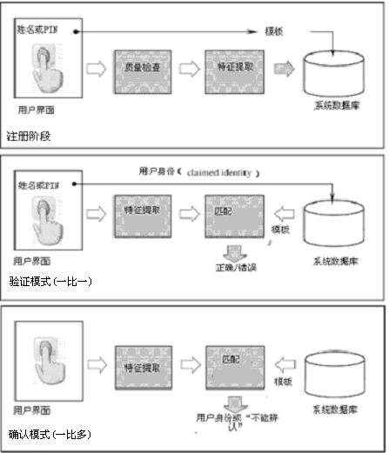
图2-1 指纹识别系统工作原理
指纹识别系统必须是一个模式识别系统，它通过获取人的指纹生理数据，并和数据库中的模板比较来进行个人识别。根据应用环镜的不同，指纹识别系统可以工作在确认模式（verification mode）或识别模式（identification mode）下^{[5]}。
在确认模式下，系统通过比较获取的生理数据和他存在系统数据库中的模板来确认这人的身份。在这种系统下，需要被证实身份的人需要身份证明，通常是身份证号（PIN），姓名或智能卡，而系统进行一对一的比较，确定是否真实。身份确认通常用于确定性识别，目的是为了防止多人用同一个身份。
在识别模式下，系统在所有人的模板库中进行匹配来确定一个人的身份。因此，系统进行一对多的比较来确认一个人的身份而不需要这个人说出自己的身份（如：“这是谁的生理数据？”），如果这人的资料不在数据库中就会失败。识别在拒绝性识别（negative recognition）系统中是很有挑战性的一部分，它需要（含蓄的或确定的）确定这个人是谁而不是谁。识别模式的目的是防止一个人使用多个身份。这种辨认也被用于确认性识别（positive recognition）（用户不需说明身份）。传统识别方法如密码，PIN，钥匙，记号等能工作在确认性识别（positive recognition）中，而拒绝性识别只能用生物识别实现。

第3章 指纹识别系统的图像增强算法研究

指纹图像增强算法流程
指纹识别系统一般包括指纹图像增强，指纹分类，指纹特征提取，指纹匹配等几个步骤。其中指纹图像增强是很重要的一部分，其效果的好坏对后续步骤有很大影响。
图像增强算法有很多种, 对于不同的图像, 其增强算法往往大不相同。指纹是一种特殊的纹理图像, 一些简单的增强算法如平滑算法、拉普拉斯算法、直方图均衡算法和中值滤波等的增强效果都不太理想。当今国内外对于指纹增强常用基于方向图和频率场的滤波算法。其中Gabor滤波是效果比较好的方法之一。但是Gabor变换的运算量比较大，对于噪声很多的指纹图像，方向场及频率场的计算可能会有较大误差，根据这些错误估计的指纹局部特征计算出的Gabor滤波器模板进行图像增强时就会产生虚假纹线。
用Gabor滤波方法进行指纹图像增强一般包括以下几个步骤，即归一化处理，方向估算, 频率估算，滤波，二值化，细化等。

归一化处理与指纹背景区域的去除
通常，一个采样的指纹图像是256色的灰度图像。归一化处理的目的是对采集的指纹图像进行增强，以利于后续的方向场提取，频率估计等处理。目前常用的归一化方法有直方图均衡法和方差均衡法。

直方图均衡法
直方图是由若干根线条组成的图形，每一根线条代表了某一灰度级像素在整幅图像中出现的频率。直方图均衡法的基本思路可用下式表示：
(3-1)
具体算法实现步骤如下：
- 统计每个灰度值的像素数量。
- 计算灰度映射表。
- 根据灰度映射表，对图像中每个像素进行灰度变换。
VC的实现代码见附录。
下图是一幅指纹图像的直方图以及直方图均衡化后的图。
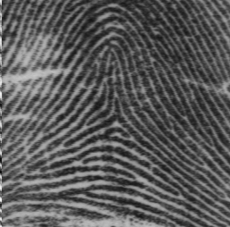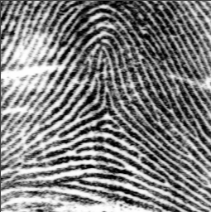
(a),原图 (b),直方图均衡后的图像
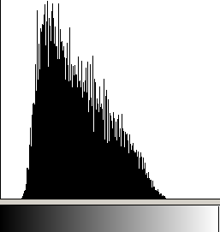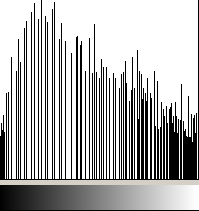
(c),原图的直方图 (d),均衡后图像的直方图
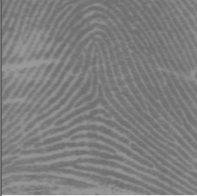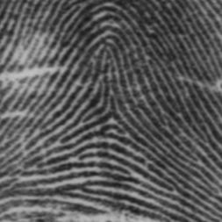
(e),方法1方差均衡后的图像(M0=127,V0=100) (f),方法2方差均衡后的图像
图3-1 归一化处理

方差均衡法
方差均衡法在指纹识别中的应用很广泛，它的目标是使处理后的图像达到要求的平均灰度和方差。一般有两种方法。
一种是先用公式（3-2）求出整幅图像的平均灰度和方差，在对图像中每个像素点用公式（3-3）进行方差均衡。
图像的平均灰度和方差定义如下：
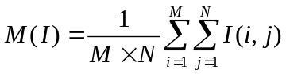 (3-2)
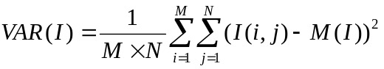 (3-3)
其中，M(I)表示图像的平均灰度，VAR(I)表示图像的方差，M,N分别是图像的宽度和高度，I(i,j)表示图像在(i,j)处的像素的灰度值。
方差均衡公式如下：
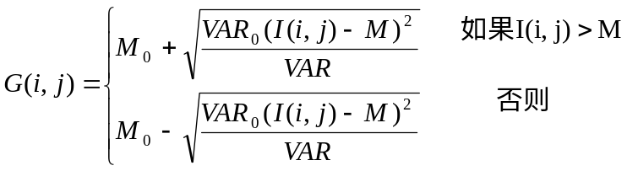

(3-4)

其中G(i,j)表示（i,j）处的像素处理后的灰度， M₀表示图像的期望灰度，M表示图像的平均灰度，VAR₀表示图像的期望方差，VAR表示图像的计算方差。这种方差均衡方法的VC实现代码见附录。
另一种是采用(2m+1)*(2n+1)的矩形窗，并对这个窗口求出其均值M和方差V，再设期望的均值和方差为M0和V0，并对窗口中间的像素利用方差均衡法求其新灰度值。源程序见附录。
处理的一幅指纹图像见图（3-1）

指纹背景区域的去除
指纹背景区域的去除可以用方差比较的方法，具体方法为:
- 把指纹图像分为N*N块，对每一块求其方差，当这一块的方差小于 k *整幅图像的方差 (k是系数，可用试验的方法获得) 时，就把这块区域当成背景区域。
- 为了避免将指纹区域的部分图像当作背景区域，对于每个标记为背景区域的块，查看它的3×3窗口中其它为背景区域的块数，如果这个块数小于等于2，则将该块恢复为指纹有效区域。
- 为了更有效的去除图像边缘的背景区域，我们对边缘四周宽度为M(可取M=2*N)的区域进行判断，位于这一区域内的的一块N*N区域没有被标记为背景，而其周围相邻的8个区域中至少n(n可取2-5之间)个为 背景区域时，就将这一块区域的背景标记去除。
背景区域计算出后，后续步骤的运算就不处理背景区域了。以上方法虽然通用性不是很好，但我们发现处理某一特定的指纹采集器采集的指纹图像，在调整好参数后，去除背景的效果还是不错的，如下图所示。更有效、更通用的背景去除方法还有待研究。
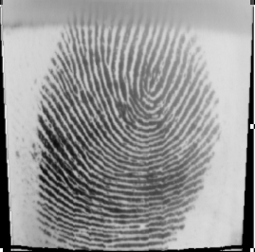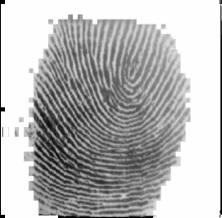
原图 去除背景后的图
图3-2 背景区域的去除

方向场计算
方向场计算对在指纹图像预处理、特征提取、中心点检测、分类以及指纹图像合成等方面有着重要的应用。只有准确估计了方向场，才能根据它构造合适的滤波模板。因此方向场估计的准确性直接决定了增强的效果。目前存在大量的方向图计算方法，大部分方法基于局部灰度梯度。
罗希平提出了一种利用9*9模板来对像素计算进而将指纹脊线的走向角近似到8个方向上的方法^{[9]},他提出的模板如下所示：
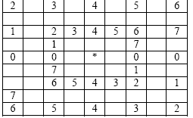
图3-3 罗希平提出的方向模板
对于图像的每一个像素，为了确定在该像素处脊线的方向，在以该像素为中心的9×9窗口内，分别计算8个方向上的灰度平均值，即将图(3-3)中标有i(i = 0，1，…，7分别代表8个方向)的位置的像素灰度值取平均得到Gmean[i]，然后将这8个平均值按两两垂直的方向分成4组。0和4一组，1和5一组，2和6一组，3和7一组，计算每组中的两个平均值的差值。
Gdiff[j] = abs(Gmean[j] - Gmean[j + 4])，j = 0，1，2，3 为脊线方向， （3-5）
取差值的绝对值最大的两个方向为可能的脊线方向，若
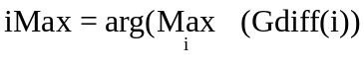 (3-6)
则方向iMax和iMax + 4为该像素处可能的脊线方向。若该像素处的灰度值为Gray，则脊线方向为
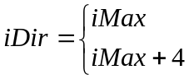 如果 abs(Gray – Gmean[iMax]) < abs(Gray – Gmean[iMax + 4]
否则 (3-7)
即取iMax和iMax + 4 方向中灰度平均值与该像素的灰度值比较接近的方向作为该像素处的脊线方向。为了减少噪声的影响，保证方向场估计的准确性，算法用通用的做法，将图像分成16×16 的小块，以小块内所有像素的方向的平均值作为该小块的脊线方向，该小块内每个像素的脊线方向都取为该小块的脊线方向。
具体做法为,先计算该小块内方向估计为i(i=0，1，…，7分别代表8 个方向)的像素个数Num(i)，然后将该小块图像的脊线方向取为
Dir = arg(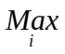(Num(i)) (3-8)
该算法存在的问题是，预先将指纹图像量化为N个假设的方向，将求取的指纹图像的方向逼近为其中的一个，造成提取的指纹方向信息不准确，因此算法容易受噪声影响。图（3-4）是我们用该算法处理后的指纹图像，可以发现图像在有噪声的情况下效果很差。
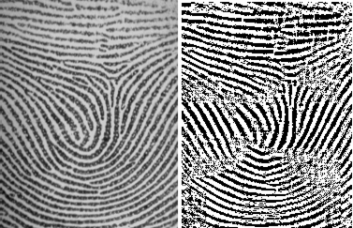
原 图 罗希平的方法增强后的图
图3-4 用罗希平的方法进行指纹增强
目前常用的是Lin Hong提出的基于像素梯度的有效的方向场估计算法^{[6]}。算法流程如下：
- 将图像以W*W窗口大小分成块
- 用差分算子或Sobel算子对每一块中的图像求取x方向和y方向的梯度值。其中差分算子计算方法为fx=f(x,y)- f(x-1,y); fy=f(x,y)- f(x,y-1)。Sobel算子用的是3*3模板，它在x方向和y方向的模板分别为
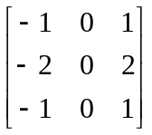和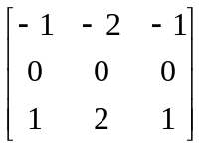。 每个像素点的梯度值算出来后就开始计算方向。
- 方向场计算使用的公式为：
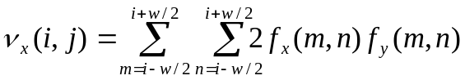 (3-9)
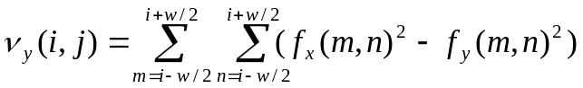 （3-10）
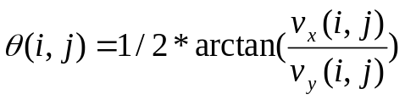 （3-11）
- 其中，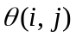为计算出的(I,j)处像素的方向，w为窗口大小，fx,fy为上一步计算出的x,y方向上的梯度值。
- 用以下方法对求出的方向场进行平滑：
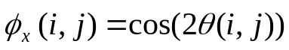 （3-12）
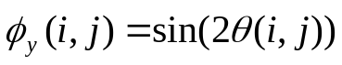 （3-13）
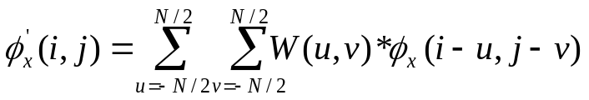 （3-14）
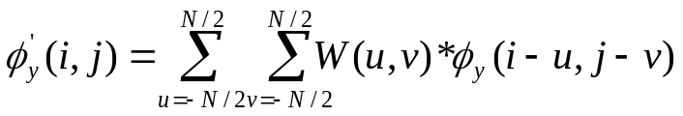 (3-15)
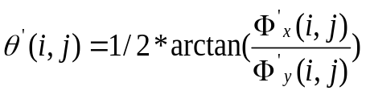 (3-16)
其中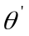是滤波后的方向场，W是低通滤波器，N是滤波器的大小，一般取为5即可。
我们用VC写的用差分算子计算方向场的代码见附录。
下图是我们试验的2幅指纹图像的方向场图。
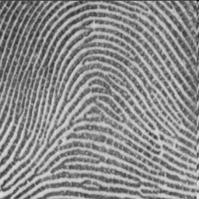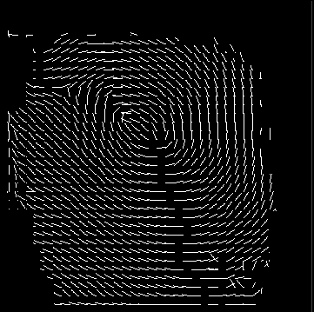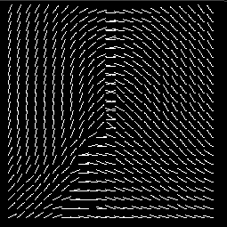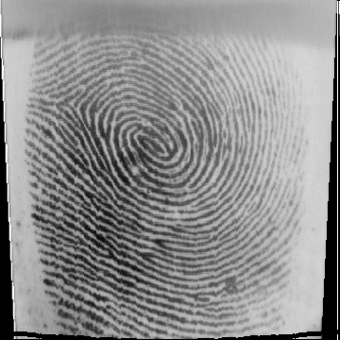

图3-5 指纹图像的方向场

频率场计算
Lin Hong提出了一种估计分块后局部脊线频率的方法^{[6]}。该方法利用了在指纹图像质量比较好的情况下，在垂直纹线方向上，脊线和谷线呈现离散正弦波形的特征，如图（3-6）所示。这样，两个脊线之间的距离可以表示为正弦波形中波峰与波峰之间的距离，而局部频率就是脊线平均距离的倒数。
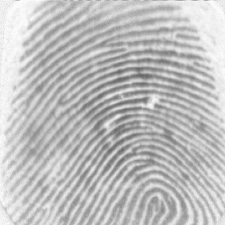
纹线方向
w
l
图3-6 指纹纹线的周期性
具体实现方法如下：
- 把图像分成W*W大小的方块
- 对每一方块，以其中心处的像素灰度的方向为高，以与其垂直的方向为宽，建立一l*w(32*16)大小的长方形窗口，沿着宽度方向，求每一长方形窗口垂直于子块方向的灰度离散信号M[q] ,q=0,1,…,l-1。
其中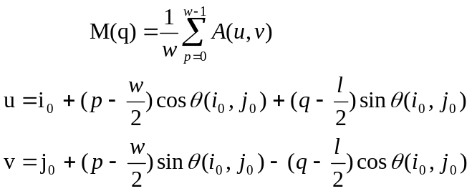 (3-17)
其中A(u,v)为点(u,v)处的灰度值，u,v为换算到图像坐标下的坐标值。
M(q)大致组成一个二维正弦波，通过求此正弦波波峰之间的距离的平均值，就能算出正弦波的周期T，频率f=1/T。VC实现的求频率场的函数代码详见附录。

Gabor滤波
指纹图像是一种特殊的纹理图像，具有明显的方向特征和空间频率特征。Gabor滤波器^{[6]}由于其利用了图像的方向场和频率场来对图像进行增强，因此很适合对指纹等以纹理为主要信息的图像进行增强，它能有效地去除指纹图像中的噪声，并准确提取出指纹的脊和谷等信息。Gabor滤波器定义如下：
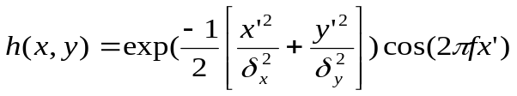 (3-18)
其中f是沿着x轴的正弦波频率，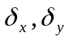分别是x，y方向的空间尺度常数，其值可取经验值4.0。
任意方向的Gabor滤波函数可以用坐标旋转变换来获得。变换公式如下：
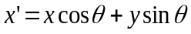 (3-19)
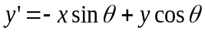 (3-20)
滤波方法：m(x,y)=||i(x,y)*h(x,y)|| （3-21）
其中 m(x,y)为输出图像，i(x,y)为输入图像，h(x,y)为Gabor滤波器。
Gabor滤波的主要缺点是运算量比较大，对于噪声很多的指纹图像，方向场及频率场的计算可能会有较大误差，根据这些错误估计的指纹局部特征计算出的Gabor滤波器模板进行图像增强时就会产生虚假纹线。
用Gabor滤波器进行滤波的具体步骤如下：
- 把图像分成（N+t）*（N+t）大小重叠的子块。
- 对每一子块，根据上一步计算出的方向场，用公式(3-19,20)计算出旋转后的x’,y’的坐标。再用Gabor滤波器和原图像用N*N窗口进行卷积。把子块中间的像素值置为Gabor滤波后的值。
我们用VC实现的Gabor滤波函数代码详见附录。
下图是我们用Gabor滤波器处理后的一幅指纹图像。
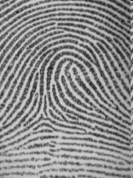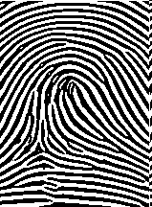
原图 增强后的指纹图像
图3-7 用Gabor滤波器增强后的指纹图像

二值化
用Gabor滤波后的图像就可以进行二值化了。目前常用的二值化方法大多是基于阈值将图像进行分割的。阈值法是一种按幅度分割的方法。它把图像的灰度分成不同等级，然后用设置灰度门限的方法确定有意义的区域。阈值的选取方法有好几种，分别如下：
1．这种方法把图像变成二值图像，如果图像像素的灰度f(x,y)大于阈值，就置像素灰度为白色，否则就设置为黑色，即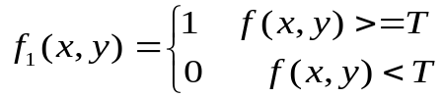
2．这种方法把规定的灰度级范围范围变为1，而范围以外的灰度变为0，即
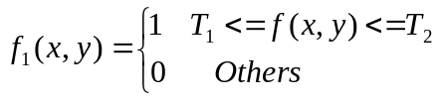
3. 这种确定阈值方法的基本思路是使分割后的黑白像素的比例大约为
1：1，具体实现方法是：
- 统计各级灰度值在图像中所占的像素数目，可以用一个数组P[256]来保存这些数据。
- 根据求出的数组P，查找像素的一半位置处对应的灰度值，以这个灰度值作为分割图像的阈值。
- 以此阈值对图像进行分割。

4．迭代阈值法，这种方法是通过一下步骤实现的：
- 求出图像中的最大和最小灰度Z1,Zk，并初始阈值为T0=(Z1+Zk)/2。
- 根据阈值Tk将图像分割成目标图像和背景图像两部分，在分别求这两部分的平均灰度Z0,ZB。
- 求出新的阈值T(K+1)=(Z0+ZB)/2。
- 如果T(k)= T(k+1)，则迭代结束，否则k=k+1,转步骤2。
- 根据找到的阈值对图像用公式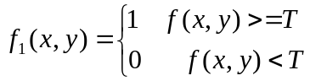进行二值化分割。
我们用迭代阈值写的图像二值化程序详见附录。
下图是我们用迭代阈值法二值化后的一幅指纹图像。
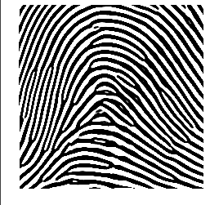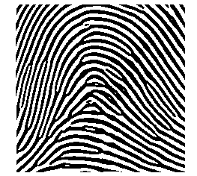
Gabor滤波后的指纹图像 二值化后的指纹图像
图3-8 二值化

细化
细化处理是指在指纹图像二值化以后，在不影响纹线连通性的基础上，删除纹线的边缘像素，直到纹线为单像素宽为止。理想细化后的纹线骨架应该是原始纹线的中间位置，并保持纹线的连接性、拓扑结构和细节特征。
细化算法的种类很多，按照细化顺序来看主要分为三类：串行细化、并行细化和混合细化。其中快速细化（Quick Thinning Algorithm）和改进的OPTA算法（Improved OPTA Thinning Algorithm）是目前使用较多的两种细化算法。快速细化算法为连通并行细化算法，原理是判断出指纹纹线的边界点并逐步删除。该算法速度很快，但是细化不彻底。改进的OPTA算法是串行细化算法，其原理是构造一定的消除模板和保留模板，将二值化后的指纹图像和模板比较，决定是否删除某点的像素值。这种算法能够基本保证单像素宽，但细化后会产生很多毛刺。而且发现，经过该算法细化的图像在纹线的分叉点处并不是单像素宽的。
本文采用的是基于图像形态学的细化方法，对于某个像素点，考察它的8个相邻的像素点，把这8个像素点分别记为P2…P9。如下图所示：
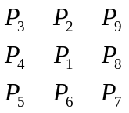
把这9个像素点按照上图排列后，则当同时满足以下4个条件时，可以删除P1点，也就是使图像细化。
- 2<=NZ(P1)<=6
- Z0(P1)=1
- P2*P4*P8=0 或 Z0(P2)1
- P2*P4*P6=0 或 Z0(P4)1
下面解释这4个条件的含义。
假设P1像素值为1，其他的像素值和P1相同就记为1，否则就为0。
条件1是指与P1相邻的8个像素中，与其像素值相同的像素点的个数应大于等于2，且小于等于6。条件2是说在P1的8个相邻像素中，与P1的值相同及不同的像素点交替出现的次数应等于1，如下图的Z0(P1)=3。
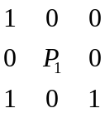
条件3是说P2，P4，P8中至少一个与P1的像素值不同，条件4是说P2，P4，P6中至少一个与P1的像素值不同。
只需对图像每一个像素逐一判断这4个条件，并把同时满足这4个条件的像素点涂白，即可进行细化提取骨架。否则保留该像素为图像的骨架点。
我们用VC实现的基于图像形态学的细化程序详见附录。
下图是我们细化后的一幅指纹图像，经过观察可以发现细化的指纹纹理比较连续，只是图像中有一些毛刺。因此，一般还要对细化后的指纹图像进行后处理，以消除毛刺，桥和洞等伪特征点。这些可以在细节点提取时采用对脊线进行跟踪的方法对其消除。

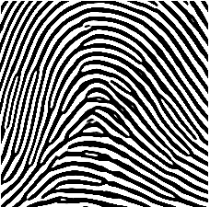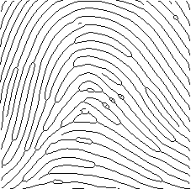
二值化后的指纹图像 细化后的指纹图像
图3-9 细化

第4章 细节点提取及特征匹配简介

指纹的特征
全局特征：指纹可分为拱类、左环类、右环类、尖拱类、旋涡类(也就是“斗”)等几类，指纹上常用于识别的全局特征点有中心点(core)与三角点(delta)。
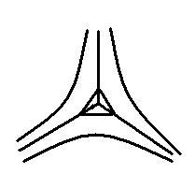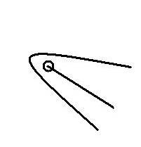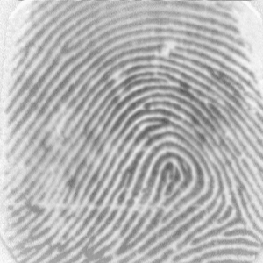
中心点
三角点
图4-1 中心点和三角点

局部特征：指纹的局部特征主要包括分叉点，端点，孤立点，小孔，桥等。

特征 | 形状 | 特征 | 形状
端点 | 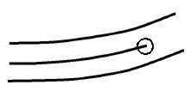 | 分叉点 | 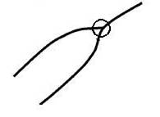
孤立点 |  | 小孔 | 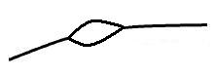
短脊 | 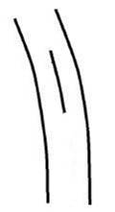 | 交叉点 | 
脊线断裂 |  | 桥 | 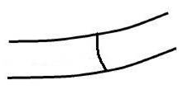
图4-2 指纹的局部特征

细节点提取概述
指纹纹线端点和分叉点能惟一地表示一个指纹。如何精确地提取出指纹图像中的细节点,是自动指纹识别研究需要解决的关键问题之一。 对于每个细节点需要记录其类型、位置坐标和所在纹线方向。在非理想采集条件下,指纹图像不能保证都很清晰,其中可能出现对比度不均匀、纹线断裂、纹线粘连等缺陷,造成纹线模糊或失真,这是使细节点可靠提取非常困难的主要原因。
众多专家学者提出了很多细节点提取算法,其中最常用的是基于细化图像的方法，此类方法首先得到细化指纹图像,然后通过邻域分析得到细化纹线的端点和分叉点。
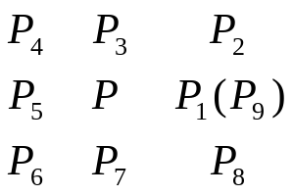
我们介绍一下提取特征点的基本方法，先定义P的交叉数为
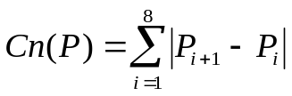 （4-1）
定义P的8邻域点数目为
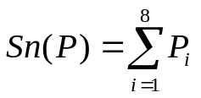 （4-2）
用以下判别方法确定P点的类型：
if(Cn(P) == 2&&Sn(P) = =1)
该像素点是末梢点;
else if(Cn(P) == 6&&Sn(P)= = 3)
该像素点是分叉点;
用3×3模板逐点对细化后的图像进行计算，就可以求出所有的细节。下图是我们提取的几幅指纹图像的细节点，其中灰色的是末梢点，黑色的是分叉点。
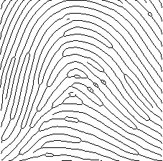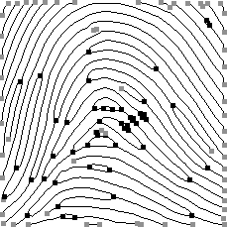
细化后的指纹 提取的特征点(黑色的为分叉点，灰色的为末梢点)
图4-3 基于邻域点判断的特征点提取
由于指纹图像存在缺陷以及细化过程存在畸变,并不是所有的细化纹线端点和分叉点都是真实细节点,因此必须进行细节点后处理以去除虚假细节点。去除虚假细节点一般用脊线跟踪的方法，通过跟踪每一条脊线。从图上一个末梢点出发，沿着脊线前进，对走过的像素点进行记录，将它的横、纵坐标以及节点类型保存到链表中，就可以通过判断链表长度来确定是否是伪特征点，具体方法可参考相关论文。

特征匹配概述
特征匹配是识别系统的关键环节，匹配算法的好坏直接影响识别的性能、速度和效率。目前最常用的匹配方法是基于特征点的点模式匹配。美国联邦调查局提出使用两种类型的特征点：末梢点和分叉点。通过搜索指纹图上的特征点，将指纹图像转化为由若干末梢点和分叉点所组成的点集，指纹匹配问题也相应地转变为寻找点集间的相似度(即点集匹配)的问题。但即使是同一枚指纹，两次按捺也必然存在位置、力量和采集时噪声的变化，因此得到的特征点集间也必然存在一定的平移、旋转和局部变形。所以，如何准确的获得点集间的坐标校准参数(平移、旋转参数)是准确识别的关键。
为解决以上问题，将匹配分为两个阶段：
1) 初匹配阶段：利用相邻点间的结构关系建立局部特征向量进行初步匹配。这一步可以比较准确的找到两个指纹点集间的坐标校准参数(即：平移和旋转参数)。这在某种程度上是模仿指纹专家手工匹配指纹的操作，专家们通过寻找指纹上一些局部特征的相对位置来对两枚指纹进行重新定位。
2) 二次匹配阶段：以初匹配的最优点对为参考，对所有特征点进行全局坐标调整，并转化到极坐标系表示。在判断两点是否匹配时使用了可变大小的限界盒，解决了一定范围内的变形问题。最后整合多种判决门限完成全局特征匹配。
这部分涉及到很多知识，由于时间限制，我们尚未对这部分进行深入研究，这些内容有待于以后的继续研究。

结束语
我们在阅读了指纹识别方面的大量论文后，发现用Gabor滤波器实现指纹图像的增强是当今技术比较成熟、增强效果比较好的方法，于是在熟悉算法的基础上，用Visual C++实现了预处理的全部代码，并对一些指纹图像做过实验。总的来说，这种方法进行指纹增强的效果还是比较好的，能大大增强后续匹配环节的准确性。
系统存在的主要问题是：
- Gabor滤波的主要缺点，对于噪声很多的指纹图像，方向场及频率场的计算可能会有较大误差，根据这些错误估计的指纹局部特征计算出的Gabor滤波器模板进行图像增强时就会产生虚假纹线。
- Gabor变换的运算量比较大，由于我们未对Gabor滤波算法进行优化，处理图像的时间过于长，处理一幅图像一般需要4—5秒，不能满足实时性的要求。在以后的改进中，可以考虑用查表的方法来减少计算机的重复运算，来提高图像增强处理速度。
- 由于时间限制未能将后续的细节点提取及细节点匹配做完。系统的继续完善是我们后续研究的主要目标。

致谢
经过两个多月的努力研究，指纹识别中的增强算法研究终于告一段落了。回想两个多月来的每一天，想起老师同学们对自己的帮助，心里总是充满着感激之情。特别要感谢我的指导老师陈桂友老师给于我的无私的帮助，正是在陈老师的指导下，我才能确立具体的研究目标，陈老师给我们提供的大量资料对我们的研究受益匪浅。还要感谢我的同组同学马志强，他在Gabor滤波器的研究方面，及VC编程过程中给我提供了莫大的帮助。同时要感谢朱晓霞师姐，她给我们提供了许多论文资料，对我们的工作提出了很多有益的建议。

参考文献
- 钟志光 等 .Visual C++.NET 数字图像实例与解析 .清华大学出版社
- 陈杨等.MATLAB 6.X图形编程与图像处理.西安电子科技大学出版社 2002
- 林喜荣 等.Gabor 滤波器在指纹图像处理中的应用.仪器仪表学报2003年4月
- 刘小华 等.指纹识别技术的发展.光学技术1998年7月
- Anil K. Jain, Arun Ross, and Salil Prabhakar. An introduction to biometric recognition
- Lin Hong,Yifei Wan, and Anil Jain.Fingerprint Image Enhancement:Algorithm and Performance Evaluation.IEEE TRANSACTIONS ON PATTERN ANALYSIS AND MACHINE INTELLIGENCE, VOL. 20, NO. 8, AUGUST 1998 777
- 周媛媛等.指纹图像的预处理算法.计算机应用,第24 卷第9 期
- Sen Wang,and Yangsheng Wang.Fingerprint Enhancement in the Singular Point Area.16 IEEE SIGNAL PROCESSING LETTERS, VOL. 11, NO. 1, JANUARY 2004
- 罗希平, 田 捷.自动指纹识别中的图像增强和细节匹配算法.软件学报,Vol.13, No.5
- MSDN Library Visual Stdio 6.0
- 詹小四等.基于细化图像的指纹分类方法.通讯和计算机,Dec.2004, Volume 1, No.1 (Serial No.1)

部分源程序

DIB函数库
本函数库主要实现DIB位图文件的读写，位图的显示，位图各种信息的获取等操作。
/********************************************
把位图显示在指定的设备环境中
********************************************/
BOOL PaintDIB(HDC hDC, LPRECT lpDCRect, HDIB hDIB, LPRECT lpDIBRect, CPalette *pPal)
{
LPSTR lpDIBBits;
LPSTR lpDIBHdr;
BOOL bok=false;
HPALETTE hPal=0,hOldPal=0;
if(!hDIB)return false;
lpDIBHdr=(LPSTR)::GlobalLock (hDIB);
lpDIBBits=FindDIBBits (lpDIBHdr);
if(hPal)
{
hPal=(HPALETTE)pPal->m_hObject ;
hOldPal=::SelectPalette(hDC,hPal,true);
}
::SetStretchBltMode (hDC,COLORONCOLOR);
bok=::StretchDIBits(hDC,lpDCRect->left ,lpDCRect->top ,
lpDCRect->right -lpDCRect->left ,lpDCRect->bottom -lpDCRect->top ,
lpDIBRect->left ,lpDIBRect->top,
lpDIBRect->right -lpDIBRect->left ,lpDIBRect->bottom -lpDIBRect->top ,
lpDIBBits,(LPBITMAPINFO)lpDIBHdr,
DIB_RGB_COLORS,SRCCOPY);
::GlobalUnlock(hDIB);
if(hOldPal)
::SelectPalette (hDC,hOldPal,true);
return bok;
}
/********************************************
返回位图的数据指针首地址
********************************************/
LPBYTE FindDIBBits(LPBYTE lpDIB)
{
return (lpDIB + *(LPDWORD)lpDIB + PaletteSize(lpDIB));
}
/********************************************
返回位图调色板的大小
********************************************/
WORD PaletteSize(LPBYTE lpDIB)
{
return (DIBNumColors(lpDIB) * sizeof(RGBQUAD));
}
/********************************************
返回位图的颜色数目，0表示24位位图
********************************************/
WORD DIBNumColors(LPBYTE lpDIB)
{
WORD wBitCount; // DIB bit count
DWORD dwClrUsed;
dwClrUsed = ((LPBITMAPINFOHEADER)lpDIB)->biClrUsed;
if (dwClrUsed)
return (WORD)dwClrUsed;
wBitCount = ((LPBITMAPINFOHEADER)lpDIB)->biBitCount;
switch (wBitCount)
{
case 1:
return 2;
case 4:
return 16;
case 8:
return 256;
default:
return 0;
}
}
/********************************************
保存位图文件
********************************************/
bool SaveDIB(HANDLE hDIB, CFile &f)
{
BITMAPFILEHEADER fHdr;
BITMAPINFOHEADER *InfHdr;
if(!hDIB)return false;
InfHdr=(BITMAPINFOHEADER*)::GlobalLock (hDIB);
if(!InfHdr)return false;
fHdr.bfType =0x4d42;
fHdr.bfReserved1 =0;fHdr.bfReserved2 =0;
DWORD DIBSize=*(DWORD*)InfHdr+PaletteSize (InfHdr);
if(InfHdr->biCompression !=0)
{
::AfxMessageBox ("File Is Compressed..");
return false;
}
else
{
DWORD WH=WIDTHBYTES((InfHdr->biWidth )*
((DWORD)InfHdr->biBitCount ))*InfHdr->biHeight ;
DIBSize+=WH;
InfHdr->biSizeImage =WH;
}
fHdr.bfSize =DIBSize+sizeof(BITMAPFILEHEADER);
fHdr.bfOffBits =(DWORD)sizeof(BITMAPFILEHEADER)+InfHdr->biSize +
PaletteSize (InfHdr);
TRY
{
f.Write (&fHdr,sizeof(BITMAPFILEHEADER));
f.WriteHuge (InfHdr,DIBSize);
}
CATCH(CFileException,e)
{
::GlobalUnlock (hDIB);
THROW_LAST();
}
END_CATCH

::GlobalUnlock (hDIB);
return true;
}
/********************************************
装入位图文件到内存
********************************************/
HDIB ReadDIBFile(CFile &f)
{
BITMAPINFOHEADER *pInfHdr;
BITMAPFILEHEADER fHdr;
DWORD flen=f.GetLength ();
HDIB hDIB;
if(f.Read (&fHdr,sizeof(fHdr))!=sizeof(fHdr))
return 0;
if(fHdr.bfType !=0x4d42)
return 0;
hDIB=(HDIB)::GlobalAlloc (GMEM_MOVEABLE|GMEM_ZEROINIT,flen);
if(!hDIB)
return 0;
LPSTR pDIB=(LPSTR)::GlobalLock ((HGLOBAL)hDIB);
pInfHdr=(BITMAPINFOHEADER*)pDIB;
if(f.ReadHuge(pDIB,flen-sizeof(BITMAPFILEHEADER))!=flen-
sizeof(BITMAPFILEHEADER) )
{
::GlobalUnlock(hDIB);
::GlobalFree (hDIB);
return 0;
}
::GlobalUnlock(hDIB);
return hDIB;
}
/********************************************
返回位图的宽度
********************************************/
DWORD DIBWidth(LPBYTE lpDIB)
{
LPBITMAPINFOHEADER lpbmi; // pointer to a Win 3.0-style DIB
LPBITMAPCOREHEADER lpbmc; // pointer to an OS/2-style DIB
// point to the header (whether Win 3.0 and OS/2)
lpbmi = (LPBITMAPINFOHEADER)lpDIB;
lpbmc = (LPBITMAPCOREHEADER)lpDIB;
// return the DIB width if it is a Win 3.0 DIB
if (lpbmi->biSize == sizeof(BITMAPINFOHEADER))
return lpbmi->biWidth;
else // it is an OS/2 DIB, so return its width
return (DWORD)lpbmc->bcWidth;
}
/********************************************
返回位图的高度
********************************************/
DWORD DIBHeight(LPBYTE lpDIB)
{
LPBITMAPINFOHEADER lpbmi; // pointer to a Win 3.0-style DIB
LPBITMAPCOREHEADER lpbmc; // pointer to an OS/2-style DIB
// point to the header (whether OS/2 or Win 3.0
lpbmi = (LPBITMAPINFOHEADER)lpDIB;
lpbmc = (LPBITMAPCOREHEADER)lpDIB;
// return the DIB height if it is a Win 3.0 DIB
if (lpbmi->biSize == sizeof(BITMAPINFOHEADER))
return lpbmi->biHeight;
else // it is an OS/2 DIB, so return its height
return (DWORD)lpbmc->bcHeight;
}
/********************************************
返回位图的每一行包含的字节数
********************************************/
DWORD BytesPerLine(LPBYTE lpDIB)
{
return WIDTHBYTES(((LPBITMAPINFOHEADER)lpDIB)->biWidth* ((LPBITMAPINFOHEADER)lpDIB)->biPlanes* (LPBITMAPINFOHEADER)lpDIB)->biBitCount);
}

归一化处理及背景去除
//直方图均衡，输入图像为256色位图，lpbi指向位图信息头
void GrayEqualize(LPSTR lpbi)
{
int w=::DIBWidth (lpbi);
int h=::DIBHeight (lpbi);
int lLineBytes=::BytesPerLine ((LPBYTE)lpbi);
LPBYTE lpS=::FindDIBBits ((LPBYTE)lpbi);
int lCount[256],t=0,bMap[256];
int x,y,i,j;

//统计每个灰度值的像素数量
for(i=0;i<256;i++)lCount[i]=0;
for(x=0;x<w;x++)
{
for(y=0;y<h;y++)
{
lCount[lpS[lLineBytes*y+x]]++;
}
}
//计算灰度映射表
for(i=0;i<256;i++)
{
t=0;
for(j=0;j<=i;j++)
{
t+=lCount[j];
}
bMap[i]=(t*255/(w*h));
if(bMap[i]>255)bMap[i]=255;
if(bMap[i]<0)bMap[i]=0;
}
//根据灰度映射表，对图像中每个像素进行灰度变换
for(y=0;y<h;y++)
{
for(x=0;x<w;x++)
{
lpS[lLineBytes*y+x]=(BYTE)bMap[lpS[lLineBytes*y+x]];
}
}

}
/*******************
方差均衡法，输入图像为256色位图，lpbi指向位图信息头，M00为期望灰度值，V00为期望方差
*************/
bool SEWindow(LPSTR lpbi,int M00,int V00)
{
double M0=(double)M00,V0=(double)V00;
LPBITMAPINFOHEADER lpbmi=(LPBITMAPINFOHEADER )lpbi;
DWORD lwidth=::DIBWidth(lpbi);
DWORD lheight=::DIBHeight(lpbi);
WORD wNumColors=::DIBNumColors (lpbmi);
DWORD lLineBytes=::BytePerLine (lpbi);
LPSTR lpDIBBits=::FindDIBBits (lpbi);
LPBYTE lpS;
WORD i,j;
if(wNumColors==256)
{
double Sum=0,n=0;
double M=0;
double V=0;
//求图像的平均灰度
for(j=0;j<lheight;j+=4)
{
for(i=0;i<lwidth;i+=4)
{

lpS=(BYTE*)lpDIBBits+lLineBytes*(j)+i;
Sum+=(double)*lpS;
n++;
}
}
M=Sum/n;
Sum=0;n=0;
//求图像的方差
for(j=0;j<lheight;j+=4)
{
for(i=0;i<lwidth;i+=4)
{

lpS=(BYTE*)lpDIBBits+lLineBytes*(j)+i;
Sum+=(double)(*lpS-M)*(double)(*lpS-M);
n++;
}
}
V=(Sum/(n-1));
//对图像每一个像素进行方差均衡
for(j=0;j<lheight;j++)
{
for(i=0;i<lwidth;i++)
{
lpS=(BYTE*)lpDIBBits+lLineBytes*(j)+i;
if(*lpS>M)
*lpS=(BYTE)(M0+sqrt(V0*(*lpS-M)*(*lpS-M)/V));
else
*lpS=(BYTE)(M0-sqrt(V0*(*lpS-M)*(*lpS-M)/V));
}
}

}
else
::AfxMessageBox ("Only For 8 bitsBMP");
return false;
}
return true;
}
/*********
方差均衡法_2，输入图像为256色位图，lpbi指向位图信息头，M00为期望灰度值，V00为期望方差
**********/
bool SEWindow_2(LPSTR lpbi,int M00,int V00)
{
double M0=(double)M00,V0=(double)V00;
LPBITMAPINFOHEADER lpbmi=(LPBITMAPINFOHEADER )lpbi;
DWORD lwidth=::DIBWidth(lpbi);
DWORD lheight=::DIBHeight(lpbi);
WORD wNumColors=::DIBNumColors (lpbmi);
DWORD lLineBytes=::BytePerLine (lpbi);
LPSTR lpDIBBits=::FindDIBBits (lpbi);
LPBYTE lpS=(LPBYTE)lpDIBBits;//,lpD1,lpD2;
int x,y,xx,yy;
LPBYTE lpD=new BYTE[lLineBytes*lheight];
if(wNumColors==256)
{
double sum=0,n=0,fo=0,fm=0,fResult;

for(y=1;y<lheight-1;y++)
{
for(x=1;x<lwidth-1;x++)
{
sum=0;
//求窗口的平均灰度
for(yy=-1;yy<=1;yy++)
for(xx=-1;xx<=1;xx++)
{
sum+=lpS[(y+yy)*lLineBytes+x+xx];
}
fm=sum/9.0;
fo=0;
//求窗口的方差
for(yy=-1;yy<=1;yy++)
for(xx=-1;xx<=1;xx++)
{
double t=lpS[(y+yy)*lLineBytes+x+xx]-fm;
fo+=t*t;
}
fo*=1.0/8.0;
//对窗口中间的像素进行方差均衡
fResult=(lpS[(y)*lLineBytes+x]-fm)/fo+fm;
//fResult=M0+sqrt(V0/fo)*(lpS[y*lLineBytes+x]-fm);
fResult=(fResult>255)?255:((fResult<0)?0:fResult);
lpD[(y)*lLineBytes+x]=(BYTE)(fResult+0.5);
}
}
}
else
{
::AfxMessageBox ("Only For 8/24 bitsBMP");
return false;
}
memcpy(lpS,lpD,lLineBytes*lheight);
delete []lpD;
return true;
}
/***************
函数功能：去除背景区域
hDIB，指纹图像的句柄
dibinfo，一w*h大小的数组，其元素对应位图每一象素，值为1表示是背景，0表示是指纹区域
Fazhi，方差比较时的阈值，一般图像取50-100之间
bShow，为true时表示显示去除背景后的图像
***************/
void FingerprintGetBackground(HDIB hDIB,LPBYTE dibinfo,double Fazhi,
bool bShow=true)//for 8 bits finger dib
{
int w = DIBWidth (hDIB);
int h = DIBHeight(hDIB);
int pitchi = BytePerLine (hDIB);
int N=8;
BYTE* p = (LPBYTE)FindDIBBits(hDIB);
int x,y,xx,yy;
LPBYTE lpbiNew=0;
if(bShow)
{
lpbiNew=new BYTE[pitchi*h];
memcpy(lpbiNew,p,pitchi*h);
}
for(x=0;x<w;x+=N)
{
for(y=0;y<h;y+=N)
{
//get mean && V
double V=0,mean=0,n=0;
for(xx=0;xx<N;xx++)
{
for(yy=0;yy<N;yy++)
{
if(x+xx<pitchi&&y+yy<h)
{
mean+=*(p+pitchi*(y+yy)+x+xx);
n++;
}
}
}
mean/=n;
n=0;

for(xx=0;xx<N;xx++)
{
for(yy=0;yy<N;yy++)
{
if(x+xx<pitchi&&y+yy<h)
{
double t=*(p+pitchi*(y+yy)+x+xx)-mean;
V+=(t*t);
n++;
}
}
}
V/=n;
//if V<V0 then set to 255
LPBYTE pbk=p+y/N*(w/N)+x/N;
if(V<Fazhi&&
!(x>pitchi/4&&x<pitchi*3/4&&y>h/4&&y<h*3/4))
{
for(xx=0;xx<N;xx++)
{
for(yy=0;yy<N;yy++)
{
if(x+xx<pitchi&&y+yy<h)
{
*(dibinfo+(y+yy)*w+x+xx)=1;
}
}
}
}
}
}
/*对于每个标记为背景区域的块，查看它的3×3窗口中其它为背景区域的块数，
如果这个块数小于等于2，则将该块恢复为指纹有效区域。*/
int cnt;
for(x=N+2;x<w-N-2;x+=N/2)
{
for(y=N+2;y<h-N-2;y+=N/2)
{
if(dibinfo[(y)*w+x]==1)
{
cnt=0;
for(xx=-1;xx<=1;xx++)
for(yy=-1;yy<=1;yy++)
{
if(dibinfo[(y+yy*(N+2))*w+x+xx*(N+2)]==1)cnt++;
}
if(cnt<=2)//将该块恢复为指纹有效区域
{
for(xx=-N;xx<=N;xx++)
for(yy=-N;yy<=N;yy++)
{
dibinfo[(y+yy)*w+x+xx]=0;
}
}
}
}
}
//特别处理边缘背景
for(x=3*N;x>=0;x--)
{
for(y=0;y<h;y++)
{
if(dibInfo[N+2+x+y*w]==1)
dibInfo[x+y*w]=1;
if(dibInfo[w-(N+2+x)+y*w]==1)
dibInfo[w-(x)+y*w]=1;
}
}
for(y=3*N;y>=0;y--)
{
for(x=0;x<w;x++)
{
if(dibInfo[x+(y+N+2)*w]==1)
dibInfo[x+y*w]=1;
if(dibInfo[w-(x)+(y+N+2)*w]==1)
dibInfo[w-(x)+y*w]=1;
}
}
if(bShow)
{
for(x=0;x<w;x++)
for(y=0;y<h;y++)//将背景置为白色
{
if(dibinfo[y*w+x]==1)
*(lpbiNew+pitchi*(y)+x)=255;
}
memcpy(p,lpbiNew,pitchi*h);
delete []lpbiNew;
}
}

方向场计算
/***************
方向场计算，field为方向场数组指针，nBlockSize为3)中的窗口大小，bShow表示是否显示方向场。(未进行第4步的滤波)
****************/
void FingerprintGetDirection(HDIB image, double* field, int nBlockSize,BOOL bShow)
{
int w=(int)::DIBWidth(image);
int h=(int)::DIBHeight(image);
int pitch = ::BytePerLine (image);
BYTE* p = (LPBYTE)FindDIBBits (image);
int i, j, u, v, x, y,xx,yy;
double dx,dy;
double nx, ny;

for(x=nBlockSize;x<w-nBlockSize;x++)
for(y=nBlockSize;y<h-nBlockSize;y++)
{
nx=ny=0;
for(xx=-nBlockSize;xx<=nBlockSize;xx++)
for(yy=-nBlockSize;yy<=nBlockSize;yy++)
{//计算各个像素的梯度值
dx=p[x+xx+(y+yy)*pitch]-p[x+xx-1+(y+yy)*pitch];
dy=p[x+xx+(y+yy)*pitch]-p[x+xx+(y+yy-1)*pitch];
nx += 2 * dx* dy;
ny += dx*dx-dy*dy;
}
//计算方向场
field[x+y*w] = atan2(nx, ny)*0.5;
}
//如果要显示方向场
if(bShow)
{
LPBYTE lpbiNew=new BYTE[pitch*h];
int size = 12,l;
double angle,c,s;
//memset(lpbiNew,255,pitch*h);
memcpy(lpbiNew,p,pitch*h);
for (y = size; y < h-size; y+=size-2)
for (x = size; x < w-size; x+=size-2)
{
angle = field[x+y*w];
c = cos(angle);
s = sin(angle);

for (l = 0; l < size; l++)
{
i = (int)(x - l*s);
j = (int)(y + l*c);
if(dibInfo[i+j*w]==0)
lpbiNew[i+j*pitch] = 255;
}
}
memcpy(p,lpbiNew,pitch*h);
delete []lpbiNew;
}
}

频率场计算
//frequency
#define BLOCK_W 13
#define BLOCK_W2 8
/* 长度 */
#define BLOCK_L 32
#define BLOCK_L2 13
#define EPSILON 0.0001
#define LPSIZE 3
#define LPFACTOR (1.0/((LPSIZE*2+1)*(LPSIZE*2+1)))
//频率场计算
void FingerprintGetFrequency( HANDLE hDIB, double* direction,
double* frequency)
{
/* 输入图像的宽度和高度 */
int w = DIBWidth (hDIB);
int h = DIBHeight(hDIB);
int pitchi = BytePerLine (hDIB);
BYTE* p = (LPBYTE)FindDIBBits(hDIB);
double* out;
int x, y, u, v, d, k;
DWORD size;

if (p==NULL)
return ;
size = w*h*sizeof(double);
out = (double*)malloc(size);//out是频率场计算时的一个中间数组
double dir = 0.0;
double cosdir = 0.0;
double sindir = 0.0;
int peak_pos[BLOCK_L]; /* 顶点 */
int peak_cnt; /* 顶点数目 */
double peak_freq; /* 顶点频率 */
double Xsig[BLOCK_L]; /* x signature */
double pmin, pmax;

memset(out, 0, size);
memset(frequency, 0, size);
/*图像分块 BLOCK_W x BLOCK_W - (16 x 16) */
for (y = BLOCK_L2; y < h-BLOCK_L2; y++)
for (x = BLOCK_L2; x < w-BLOCK_L2; x++)
{
/*脊线方向的窗口 l x w (32 x 16) */
dir = direction[(x+BLOCK_W2) + (y+BLOCK_W2)*w];
cosdir = -sin(dir);
sindir = cos(dir);
/* 计算 x-signature X[0], X[1], ... X[l-1] */
for (k = 0; k < BLOCK_L; k++)
{
Xsig[k] = 0.0;
for (d = 0; d < BLOCK_W; d++)
{
u = (int)(x + (d-BLOCK_W2)*cosdir + (k-BLOCK_L2)*sindir);
v = (int)(y + (d-BLOCK_W2)*sindir - (k-BLOCK_L2)*cosdir);
/* clipping */
if (u<0) u = 0; else if (u>w-1) u = w-1;
if (v<0) v = 0; else if (v>h-1) v = h-1;
Xsig[k] += p[u + (v*pitchi)];
}
Xsig[k] /= BLOCK_W;
}
/* 计算 T(i,j) */
/* 寻找 x signature 中的顶点 */
peak_cnt = 0;

pmax = pmin = Xsig[0];
for (k = 1; k < BLOCK_L; k++)
{
if (pmin>Xsig[k]) pmin = Xsig[k];
if (pmax<Xsig[k]) pmax = Xsig[k];
}
//if ((pmax - pmin)>64.0)
if ((pmax - pmin)>5.0)
{
for (k = 1; k < BLOCK_L-1; k++)
if ((Xsig[k-1] < Xsig[k]) && (Xsig[k] >= Xsig[k+1]))
{
peak_pos[peak_cnt++] = k;
}
}
/* 计算均值 */
peak_freq = 0.0;
if (peak_cnt>=2)
{
for (k = 0; k < peak_cnt-1; k++)
peak_freq += peak_pos[k+1]-peak_pos[k];
peak_freq /= peak_cnt-1;
}
/* 验证频率范围 [1/25-1/3] */
/* 可以扩大到 [1/30-1/2] */
if (peak_freq > 30.0)
out[x+y*w] = 0.0;
else if (peak_freq < 2.0)
out[x+y*w] = 0.0;
else
out[x+y*w] = 1.0/peak_freq;
}
/* 未知点 */
#define BLOCK_L2 3
for (y = BLOCK_L2; y < h-BLOCK_L2; y++)
for (x = BLOCK_L2; x < w-BLOCK_L2; x++)
{
if (out[x+y*w]<EPSILON)
{
if (out[x+(y-1)*w]>EPSILON)
{
out[x+(y*w)] = out[x+(y-1)*w];
}
else
{
if (out[x-1+(y*w)]>EPSILON)
out[x+(y*w)] = out[x-1+(y*w)];
}
}
}
// 频率插值
for (y = BLOCK_L2; y < h-BLOCK_L2; y++)
for (x = BLOCK_L2; x < w-BLOCK_L2; x++)
{
k = x + y*w;
peak_freq = 0.0;
for ( v = -LPSIZE; v <= LPSIZE; v++)
for ( u = -LPSIZE; u <= LPSIZE; u++)
peak_freq += out[(x+u)+(y+v)*w];
frequency[k] = peak_freq*LPFACTOR;
}
free(out);
}

Gabor滤波
/*
Gabor滤波函数，image为输入指纹图像的句柄，direction为方向场指针，frequency为频率场指针，mask为图像信息数组，表示图像的背景信息，radius为滤波器的参数。
滤波函数将直接修改image数据。
*/
void ImageEnhanceGabor(HDIB image,double * direction,double * frequency, LPBYTE mask, double radius=4.0)
{
if (direction==NULL ||frequency==NULL)
return ;
int Wg2 =8;// 8;
int i,j, u,v;
BYTE* enhanced = NULL;
int w = ImageGetWidth (image);
int h = ImageGetHeight(image);
int lBytesPerLine = ImageGetPitch (image);
BYTE* pG = (LPBYTE)ImageGetBuffer(image);
double sum, f, o;

/* 平方 */
radius = radius*radius;
enhanced=new BYTE[lBytesPerLine*h];
BYTE* pE = enhanced;
if (pE==NULL)
return ;

memset(enhanced,255,lBytesPerLine*h);
double dy2 = 1.0/radius;
double dx2 = dy2;
int tao=1;
for (j = Wg2; j < h-Wg2; j+=tao)
{
for (i = Wg2; i < w-Wg2; i+=tao)
{
if((mask==NULL || mask[ i+ j*w]!=0)&&
dibInfo[i+j*w]==0)
{
sum = 0.0;
o = direction[i+j*w];
f = frequency[i+j*w];
for (v = -Wg2; v <= Wg2; v++)
for (u = -Wg2; u <= Wg2; u++)
{
double x2, y2;
double oo =o+ M_PI/2;
x2 = -u*sin(oo) + v*cos(oo);
y2 = u*cos(oo) + v*sin(oo);
double t=-0.5*(x2*x2*dx2 + y2*y2*dy2);
sum+= exp(t)*cos(2*M_PI*x2*f)* pG[(i-u)+(j-v)*lBytesPerLine];
}
//TRACE("%d ",sum);
if (sum>255.0)
sum = 255.0;
if (sum<0.0)
sum = 0.0;
pE[i+0+(j+0)*lBytesPerLine] = (uint8_t)sum;
}
}
}
memcpy(pG, enhanced,lBytesPerLine*h);
delete []enhanced;
return ;
}

指纹图像二值化
//动态二值化
void ImageBinarize_2(HDIB image)
{
int w = DIBWidth (image);
int h = DIBHeight(image);
int lBytesPerLine = BytesPerLine (image);
BYTE* p = (LPBYTE) FindDIBBits (image);
DWORD PixelVal[256],sum,cnt=0;
LPBYTE pNew=new BYTE[lBytesPerLine*h];
memcpy(pNew,p,lBytesPerLine*h);
int x,y,i,xx,yy;
int N=8,Tao=4;
sum=81/2;
for(x=4;x<w-Tao;x++)
{
for(y=4;y<h-Tao;y++)
{
memset(PixelVal,0,256*sizeof(DWORD));
cnt=0;
for(xx=-4;xx<=4;xx++)
{
for(yy=-4;yy<=4;yy++)
{
PixelVal[p[(y+yy)*lBytesPerLine+x+xx]]++;
}
}
for(i=0;i<256;i++)
{
cnt+=PixelVal[i];
if(cnt>sum)goto LFind;
}//i 为找到的灰度阈值
LFind: //TRACE("%d ",i);
for(xx=-4;xx<=4;xx++)
{
for(yy=-4;yy<=4;yy++)
{
int Temp=p[(y+yy)*lBytesPerLine+x+xx];
pNew[(y+yy)*lBytesPerLine+x+xx]=((Temp<i)?0:255);
}
}
}
}
memcpy(p,pNew,lBytesPerLine*h);
delete []pNew;
return ;
}

//用迭代法进行图像的二值化
void ImageBinarize(HDIB image)
{
int w = ImageGetWidth (image);
int h = ImageGetHeight(image);
int lBytesPerLine = ImageGetPitch (image);
BYTE* p = (LPBYTE)ImageGetBuffer(image);
DWORD PixelVal[256],sum=w*h/2,cnt1=0,cnt2=0;
double PixelAverageVal1=0,PixelAverageVal2=0;

memset(PixelVal,0,256*sizeof(DWORD));
int x,y,i=0;
int T0=256/2;
int T0old;
do
{
PixelAverageVal1=0;PixelAverageVal2=0;
cnt1=0;cnt2=0;
T0old=T0;
for(x=0;x<w;x++)
{
for(y=0;y<h;y++)
{
if(p[x+y*lBytesPerLine]<T0)
{
cnt1++;
PixelAverageVal1+=p[x+y*lBytesPerLine];
}
else
{
cnt2++;
PixelAverageVal2+=p[x+y*lBytesPerLine];
}
}
}
PixelAverageVal1/=cnt1;
PixelAverageVal2/=cnt2;
T0=(int)(PixelAverageVal1+PixelAverageVal2)/2;
i++;
}while(i<20&&T0old!=T0);
for(x=0;x<lBytesPerLine*h;x++)
{
p[x]=((p[x]<T0)?0:255);
}
return ;
}

指纹图像细化
//图像形态学方法实现图像细化
void ThinningDIB(HANDLE image)
{
int w = DIBWidth(image);
int h = DIBHeight(image);
int pitch = BytePerLine(image);
BYTE* p = (LPBYTE)FindDIBBits(image);
LPBYTE p2=new BYTE[pitch*h];
int x, y, n, t,xx,yy;
bool changed = true;
int iCondition=0;
BYTE neighbor[5][5];
int nCount;
BYTE pixel;
while(changed)
{
changed=false;
memcpy(p2,p,pitch*h);
for(x=2;x<w-2;x++)
{
for(y=2;y<h-2;y++)
{
iCondition=0;
pixel=p[(x)+(y)*pitch];
if(pixel==255)continue;
for(xx=-2;xx<=2;xx++)
{
for(yy=-2;yy<=2;yy++)
{
neighbor[xx+2][yy+2]=p[(x+xx)+(y+yy)*pitch];
}
}
//判断2<=NZ(P1)<=6
nCount=0;
if(neighbor[2][1]==pixel)nCount++;
if(neighbor[2][3]==pixel)nCount++;
for(n=1;n<4;n++)
{
if(neighbor[1][n]==pixel)nCount++;
if(neighbor[3][n]==pixel)nCount++;
}
if(nCount>=2&&nCount<=6)iCondition++;

//Z0(P1)==1??
nCount=0;
if(neighbor[1][2]!=pixel&&neighbor[1][1]==pixel)nCount++;
if(neighbor[1][1]!=pixel&&neighbor[2][1]==pixel)nCount++;
if(neighbor[2][1]!=pixel&&neighbor[3][1]==pixel)nCount++;
if(neighbor[3][1]!=pixel&&neighbor[3][2]==pixel)nCount++;
if(neighbor[3][2]!=pixel&&neighbor[3][3]==pixel)nCount++;
if(neighbor[3][3]!=pixel&&neighbor[2][3]==pixel)nCount++;
if(neighbor[2][3]!=pixel&&neighbor[1][3]==pixel)nCount++;
if(neighbor[1][3]!=pixel&&neighbor[1][2]==pixel)nCount++;
if(nCount==1)iCondition++;
//P2*P4*P8==0 || Z0(P2)!=1??
if(neighbor[1][2]!=pixel||neighbor[2][1]!=pixel||neighbor[2][3]!=pixel)
iCondition++;
else
{
nCount=0;
if(neighbor[0][2]!=pixel&&neighbor[0][1]==pixel)nCount++;
if(neighbor[0][1]!=pixel&&neighbor[1][1]==pixel)nCount++;
if(neighbor[1][1]!=pixel&&neighbor[2][1]==pixel)nCount++;
if(neighbor[2][1]!=pixel&&neighbor[2][2]==pixel)nCount++;
if(neighbor[2][2]!=pixel&&neighbor[2][3]==pixel)nCount++;
if(neighbor[2][3]!=pixel&&neighbor[1][3]==pixel)nCount++;
if(neighbor[1][3]!=pixel&&neighbor[0][3]==pixel)nCount++;
if(neighbor[0][3]!=pixel&&neighbor[0][2]==pixel)nCount++;
if(nCount!=1)iCondition++;
}
//P2*P4*P6==0 || Z0(P4)!=1??
if(neighbor[1][2]!=pixel||neighbor[2][1]!=pixel||neighbor[3][2]!=pixel)
iCondition++;
else
{
nCount=0;
if(neighbor[1][1]!=pixel&&neighbor[1][0]==pixel)nCount++;
if(neighbor[1][0]!=pixel&&neighbor[2][0]==pixel)nCount++;
if(neighbor[2][0]!=pixel&&neighbor[3][0]==pixel)nCount++;
if(neighbor[3][0]!=pixel&&neighbor[3][1]==pixel)nCount++;
if(neighbor[3][1]!=pixel&&neighbor[3][2]==pixel)nCount++;
if(neighbor[3][2]!=pixel&&neighbor[2][2]==pixel)nCount++;
if(neighbor[2][2]!=pixel&&neighbor[1][2]==pixel)nCount++;
if(neighbor[1][2]!=pixel&&neighbor[1][1]==pixel)nCount++;
if(nCount!=1)iCondition++;
}
if(iCondition==4)
{
p2[x+y*pitch]=255;
changed=true;
}
else
p2[x+y*pitch]=pixel;
}
}
memcpy(p,p2,pitch*h);
}
delete []p2;
}

细节点提取
//细节点提取，保存到文件中
void MinutiaSetExtract_WhiteBkgnd(HDIB image)
{
int w =DIBWidth(image);
int h = DIBHeight(image);
int pitch = BytesPerLine(image);
BYTE* p = (LPBYTE)FindDIBBits(image);
int x, y;
int BlackCount;

if ( p==NULL)
return ;
FILE *fp=fopen("e:\\Minutia.txt","w");
if(!fp)
{
::AfxMessageBox ("open file error");
return ;
}

/* 遍历图像，提取细节点 */
for (y = 1; y < h-1; y++)
for (x = 1; x < w-1; x++)
{
if (P(x,y)==0)//黑点周围的黑点个数
{
BlackCount = 0;
int Cn=0;
if(P1!=P2)Cn++;if(P2!=P3)Cn++;if(P3!=P4)Cn++;if(P4!=P5)Cn++;
if(P5!=P6)Cn++;if(P6!=P7)Cn++;if(P7!=P8)Cn++;if(P8!=P1)Cn++;
if (P1==0) BlackCount++;
if (P2==0) BlackCount++;
if (P3==0) BlackCount++;
if (P4==0) BlackCount++;
if (P5==0) BlackCount++;
if (P6==0) BlackCount++;
if (P7==0) BlackCount++;
if (P8==0) BlackCount++;

switch(BlackCount)
{
case 0:
/* 孤立点，忽略 */
break;
case 1:
/* 检测角度 */
if(Cn==2)
{
fprintf(fp,"%d,%d,%d\n",x,y,0);//末梢点
//TRACE("%d,%d ",x,y);
}
break;
case 2:
break;
case 3:
{
if(Cn==6)
fprintf(fp,"%d,%d,%d\n",x,y,1);//分叉点
}
break;
}
}
}
fclose(fp);
return ;
}
//根据细节点文件，画出细节点来
void MinutiaSetDraw_2(HDIB image)
{
int w = ImageGetWidth(image);
int h = ImageGetHeight(image);
int pitch = ImageGetPitch(image);
BYTE* p = (LPBYTE)ImageGetBuffer(image);
int x, y,type;
FILE *fp=fopen("e:\\Minutia.txt","r");
if(!fp)
{
::AfxMessageBox ("open file error");
return;
}
if ( p==NULL)
return ;

/* 画出每个细节点 */
while(!feof(fp))
{
fscanf(fp,"%d,%d,%d\n",&x,&y,&type);
if (x<w-5 && x>4)
{
if (y<h-5 && y>4)
{
int xx,yy,N=2;
//TRACE("%d,%d ",x,y);
for(xx=-N;xx<=N;xx++)
for(yy=-N;yy<=N;yy++)
{
if(type==0)//末梢点用灰色方块
P(x+xx,y+yy) = 0x90;
else P(x+xx,y+yy) = 0; //交叉点用黑色方块
}
}
}
}
fclose(fp);
return ;
}
附图：指纹图像增强程序界面
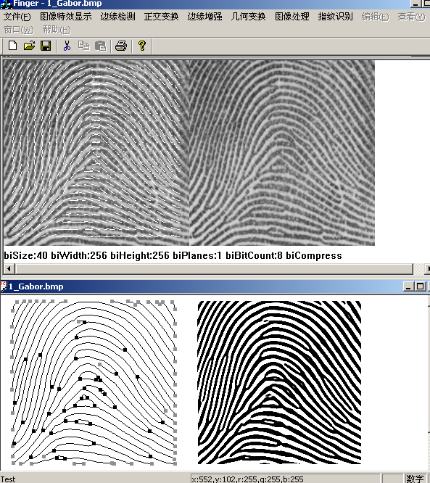
对FVC2000指纹库做的试验
